Sakarya Üniversitesi Mühendislik Fakültesi Elektrik Elektronik Mühendisliği Bölümü

**Güç Elektroniği Devreleri Final** Sınav Soruları

**Soru 1) 30p** Şekil 1'de verilen devrede Volt değerindedir. Kompanzatör fabrikaya monte edilmeden önce (yalnızca ana harmoniğe ilişkin) ölçülen **maksimum** reaktif güç değeri **+**200 kVAr, ölçülebilen **minimum** reaktif güç değeri ise **-**100 kVAr dir. Bu fabrikaya, **Statik VAr Kompanzatörünün** Şekil 1’deki gibi monte edileceği kabulü ile, Layar ve Csabit değerlerini hesaplayınız. Fabrika 24 saat çalışmakta ve kompanzatör bu süre içinde sürekli olarak devrede kalmaktadır. **Not:** Tristörlerin tetikleme aralığının [ *pi/2 : pi* ] aralığı boyunca değişebileceğini hatırlayınız. (PÇ1 heefi)

.

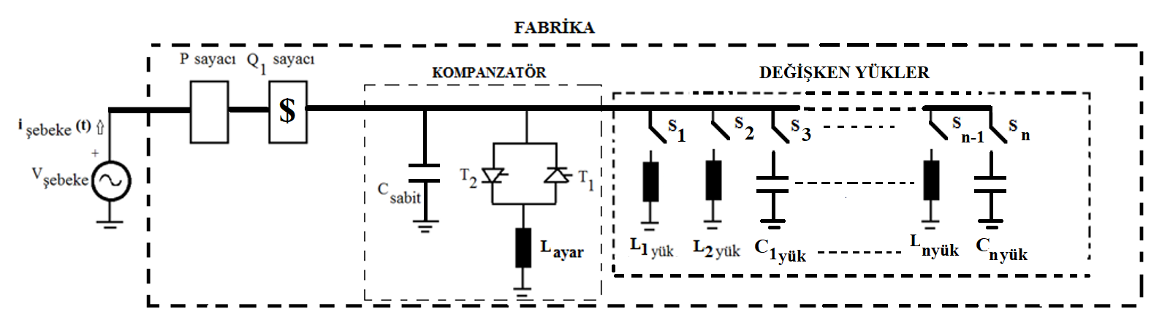

**Şekil 1**

**Soru 2) 30p** RL yükü (R=2Ω, L=10mH), E=310V’luk DC girişe sahip bir fazlı evirici üzerinden temel frekansı f0= 50Hz olan AC bir gerilim ile beslenmek istenmektedir. Anahtarlama elemanları kısmı kare dalga (tetikleme işaretleri arasında faz farkı mevcut) ile tetiklenmektedir. Buna göre; (PÇ2 hedefi)

a) Evirici devre şemasını anahtarlama elemanları ve yük ile birlikte çiziniz.

b) Yük gerilim grafiğini, yaklaşık yük akımı ve kaynak akımı grafiklerini tetikleme işaretleri ile birlikte bir periyotluk süre için çiziniz.

c) Yük geriliminin etkin değerini parametrik olarak hesaplayınız ve Vy-rms = 250V olması için tetikleme işaretleri arasındaki gerekli faz farkını hesaplayınız.

**Soru 3) 40p** Mevcut alçak gerilim şebekemize direkt olarak bağlı, bir fazlı yarım dalga kontrollü, serbest geçiş diyodu bulunan doğrultucunun çıkışına seri olarak R =5Ω ve L =5 mH değerinde yük bağlıdır. Yük akımı kesintilidir. Yük geriliminin ortalama değeri $V_{y-ortalama}=84.5V$ ve serbest geçiş diyodu için ortalama akım değeri (PÇ3 hedefi)

$I_{D-ortalama}≈0.87A$ olarak ölçülmüştür. Buna göre;

a) Devre şemasını anahtarlama elemanları ve yük ile birlikte çiziniz.

b) Tristörün tetikleme açısını ve tristör akımının maksimum değerini hesaplayınız.

c) Yük akımının kesintiye başladığı “wt” değerini ve yük akımının ortalama değerini hesaplayınız.

d) Yük gerilimi, tristör ve diyot akım grafiklerini bir periyotluk süre için yaklaşık olarak çiziniz.

**Not: Tüm sorularda akım-gerilim dalga şekillerinin çiziminde dalga şeklini tanımlayan gerekli büyüklükler belirtilmelidir.**

 

Saf Endüktif (*L*) yüklü AA kıyıcıda $90°<α<180°$ tetikleme açısı için etkin L değeri 

 





**ÇÖZÜMLER**

1. Fabrikanın herhangi bir durumda kullandığı reaktif güç QF olsun. Tristörler üzerinden sisteme enjekte edilen maksimum endüktif reaktif güç QLmax, tristörler üzerinden sisteme enjekte edilen minimum endüktif reaktif güç QLmin değerinde olsun. QLmax değerinde endüktif bir reaktif güç üretebilmek için alfa tetikleme açısının (αmin) 90 derece, QLmin değerinde endüktif bir reaktif güç üretebilmek için alfa tetikleme açısının (αmax) 180 derece olması gerekir. Bu durumda tüm sisteme ilişkin aşağıdaki 2 farklı reaktif güç eşitliği geçerli olacaktır:
2. QFmax + QLmin + QC_sabit = 0 → 200 + QLmin + QC_sabit = 0
3. QFmin + QLmin + QC_sabit = 0 → **-**100 + QLmax + QC_sabit = 0
4. eşitliğinde QLmin=0 (yani αmax= 180 derece) için;

QC_sabit =**-**200*103 = ****Csabit = 13.2 mF bulunur.

(2) eşitliğinden, QLmax = 300*103=****



Cevap 2)

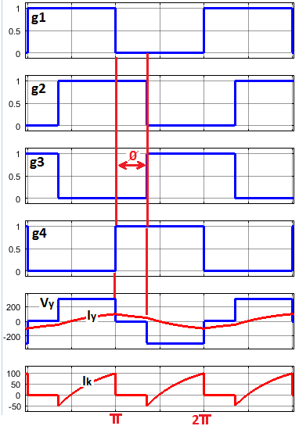

a) b)

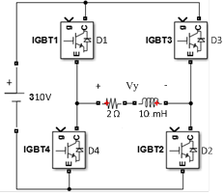

c) Şekilden yük geriliminin etkin değer ifadesi; $$V_{y_{rms}}=\sqrt{\frac{1}{π}\int_{∅}^{π}{E^{2}dwt}}=E\sqrt{1-\frac{∅}{π}}$$

$$250=310\sqrt{1-\frac{∅}{π}} → ∅≈1.1 radyan$$

Cevap 3)

a) 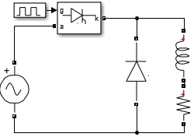 d) 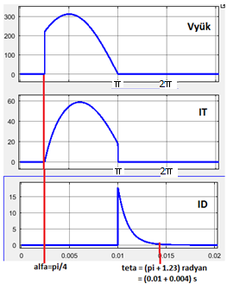

b) $V_{y-ortalama}=84.5V$ olarak verilmiştir. Buradan;

$$V_{y_ort}=\frac{1}{2π}\int_{α}^{π}{V_{m}*sin⁡(wt)dwt}=84.5 V→α=\frac{π}{4}=0.7854 radyan={45}^{o}$$

Kesintili akım durumu için tristör akım ifadesi; $I_{T}=\frac{V_{m}}{Z}*\sin\left(wt-∅\right)-\frac{V_{m}}{Z}*\sin\left(α-∅\right)e^{-{(α-wt)}/{wτ}}$

R=5 ohm, L=5mH için $Z=5.24<0.304$

$α=\frac{π}{4}$ için tristör akımı maksimum değerini; $wt=\frac{π}{2}+∅=\frac{π}{2}+0.304$ anında alır.

${I_{T,max}=\left.I_{T}\right|}_{wt=\frac{π}{2}+0.304}=58.5A$

c) Serbest geçiş diyodu için ortalama akım değeri $I_{D-ort}≈0.87A$ olarak verilmiştir.

Buradan; $I_{D_ort}=\frac{1}{2π}\int_{0}^{θ}{I_{D_max}*e^{{-{wt}^{'}}/{wτ}}dwt}=0.87A$

Tristör akımının $wt=π$ anındaki değeri $I_{D_max}$’ı verir. Bu durumda;

🡪 olarak hesaplanır.

Yük akımının ortalama değeri; $2 π$’lik periyot aralığında $α$ <wt< $π$ için $I_{T}$ ve $π$ <wt< $θ$ için de $I_{D}$ akım

denklemleri kullanılarak hesaplanabilir. Veya bu devre için doğrudan $I_{y_ort}=\frac{V_{y_ort}}{R}=\frac{84.5}{5}=16.9A$